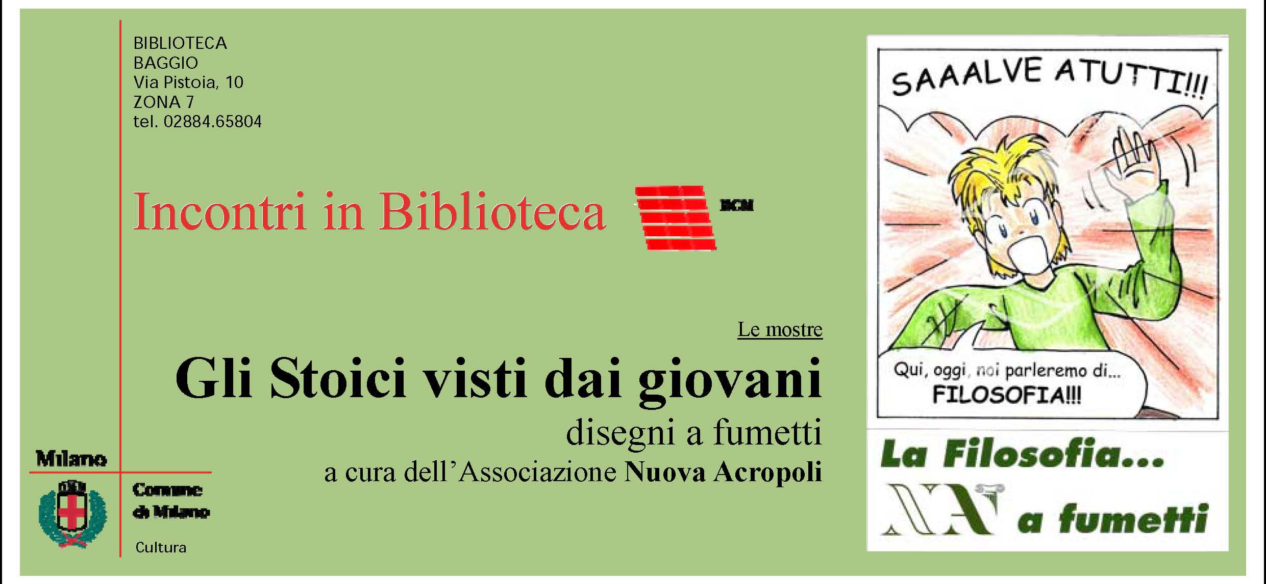

Terza tappa dal 17 settembre al 1 ottobre 2011
nell’ambito di Incontri in Biblioteca del Comune di Milano alla
Biblioteca Baggio
Via Pistoia, 10 ZONA 7 tel 02884.65804

Riferimenti:
Nuova Acropoli - Segreteria Organizzativa
Aperta dal martedì al giovedì dalle 18,30 alle 20,30
Via Pietro Borsieri 41, 20159 Milano
tel. 02/39527488 fax 02/39527488
Sito internet: http://www.nuovaacropoli.it/
e-mail: milano@nuovaacropoli.it

